Технологическая карта
Название предмета окружающий мир
Учитель Жукова Е.В. Класс 3 Б
Тема урока: Растение – живой организм
Цель: создать условия для развития исследовательской ,аналитической деятельности через групповую работу и взаимный обмен информацией, познакомить с дыханием и питанием растений.
Задачи:
Обучающие: создать условия для ознакомления учащихся со способом дыхания и питания растений; установления взаимосвязи солнечной энергии, зеленых растений и живых организмов Земли.
Развивающие: способствовать развитию наблюдательности, логического мышления на основе отработки логических операций: анализа и обобщения, определения понятий.
Воспитательные: содействовать воспитанию доброго отношения к природе, показать роль растений в поддержании жизни на Земле.
Планируемые результаты:
Предметные:
Знать о способах дыхания и питания зеленых растений, о взаимосвязи солнечной энергии, зеленых растений
и живых организмов Земли.
Уметь обобщать жизненные наблюдения об изменениях в природе; наблюдать и выделять характерные особенности природных объектов.
Личностные:
Выявить причинно следственные связи в окружающей природе; принимать и осваивать социальную роль обучающегося; развивать самостоятельность и личную ответственность за поступки на основе нравственных норм; формировать этические чувства и ценности; формировать самоконтроль и взаимоконтроль и оценку.
Оборудование: учебник, дополнительный материал, листы самооценки
Содержание урока
Этапы урока | Виды деятельности |  |  | Результаты |  | Универсальные  учебные действия,  способствующие  отработке личностных,  предметных и метапредметных результатов
Этапы урока | учителя | учащихся
1. Организационный момент.  Мотивация учебной деятельности | Приветственное слово учителя | Приветствуют учителя. Организуют свое рабочее место, проверяют наличие индивидуальных учебных принадлежностей на столе. |  | Умение организовывать учебное сотрудничество. (К) |  | Нацеливание на успешную деятельность. (Р)  Формирование умения слушать и слышать.(К)  Самоопределение  (мотивация учения)(Л)
2. Актуализация знаний. Постановка учебной задачи | Индивидуальная работа по карточкам  Дополни таблицу  Работа по карточкам (Приложение 1)  Фронтальный опрос  Отгадайте ребус (растения) (Приложение 2)  -Перечислите, какие группы растений вы знаете?  - Приведите примеры различных видов растений?  - К какой природе мы отнесем растения? (живой)  - Назовите признаки живой природы?  - Без чего не могут обходиться растения ?  Спрогнозируйте тему урока  Сформулируйте учебные задачи  - Как растения дышат ?  Как они питаются?  - Какая взаимосвязь между живой и неживой природой ? | Воспринимают информацию, осмысливают.  Отвечать на вопросы.  Формулировать тему урока.  Определять цель урока |  | Осуществлять поиск необходимой информации для выполнения учебных заданий; строить речевое высказывание в устной форме; умение структурировать знания.(П) |  | К: взаимодействие с учителем во фронтальном режиме.  К: формирование умения строить взаимодействие и сотрудничество с партнером.  Р: понимать учебную задачу урока и стремиться её выполнить; планировать своё действие в соответствии с поставленной задачей.
4.«Открытие» новых знаний. | Сегодня на уроке вы попробуете себя в роли исследователей  - Что нужно для дыхания , т.к. он живой организм?  - Предположите, что необходимо растениям  для их дыхания? (работа в парах)  Заполните схему 1 (Приложение 3)  Проверьте на с.75, что необходимо растениям  для их дыхания?  Найдите подтверждение текста учебника на с.74  Кроме дыхания, что нужно живому организму? (питание)  Я предлагаю вашему вниманию фрагмент видеоролика .  Заполните схему 2  Проверьте по учебнику (работа в парах)  Как же растения получают главные питательные вещества?  - Найдите ответ на проблемный вопрос?  Знаете ли вы почему растения называют «легкими планеты»?  Оказывается, растения на свету поглощают углекислый газ, а выделяют кислород, а ночью они дышат кислородом , выделяют углекислый газ поэтому нельзя в спальнях ставить растения  Вывод: растения – живой организм  Что является «кухней» для растения?  Найдите и подтвердите словами из текста учебника на с.74 -75  Посмотрите на схемы, сравните их ; в чем сходство и различие процессов дыхания и питания растений. Обсудите в парах | Читают текст учебника,дополнительную литературу | К:излагать свою точку зрения и анализировать её.  Л:понимают значение знаний для человека. |  |  | К.формировать и развивать общеучебные навыки и умения работать в группах малого состава;Р: осмысляют уч. материал; действуют с учетом выделенных учителем ориентиров;  П: строят речевое высказывание  П: умение работать с текстом. анализировать содержание, обобщать, вычленять главное. строить рассуждение по теме урока под руководством учителя.
3.Физминутка | Комплекс упражнений | Выполняют действия  Отвечают на вопросы | Осуществляют профилактику утомления. Ориентируются на здоровый образ жизни, придерживаются правильного режима дня, активно участвуют в физкультминуткеская орче.
5.Самостоятельное выполнение заданий учащимися под контролем учителя | Для закрепления поработаем по карточкам  Изучите задание.  Проверьте по слайду | Работа по карточкам | Самопроверка |  | .Р.:умение понимать и принимать поставленную задачу  К.;умение слышать,слушать и понимать окружающих
4.Презентация выступлений | Творческая работа в группах  «Что дают растения животным и человеку »  Защита проектов  Сдали листы самооценки .  Я изучу их и сообщу вам оценки  Где вы брали информацию, чтобы подготовить ответы на вопросы?  Какое задание оказалось самым трудным ?  А самым интересным?  Что запомнили из сообщений других групп? | Дети выступают, защищают свои работы.  Взаимооценка групп с помощью сигнальных карточек | Л:понимают значение знаний для человека. |  | К:умение с достаточной полнотой и точностью выражать свои мысли .  К: осознание значимости совместной деятельности;  Л.:способность к самооценке на основе критерия успешности учебной деятельности, способность принимать участие в обсуждении вопросов, оказывать помощь друг другу.
6.Итог  (рефлексия учебной деятельности) | – На какие главные вопросы мы сегодня отвечали, о чем говорили?  - У кого остались вопросы на которые мы не ответили ? | Делают выводы. | Открыто осмысливают и оценивают свою деятельность на уроке |  | К:умение с достаточной полнотой и точностью выражать свои мысли .
7. Домашнее задание | Дома вы ещё раз повторите пройденную тему по учебнику. Индивидуальное задание (по желанию):подготовить сообщение о каком-либо растении. | Записывают задание. | Дать инструкции обучающимся по правильному выполнению домашнего задания. |  | Л: формировать наличие мотивации к творческому труду, работе на результат.

Приложение 1

— Дополните таблицу.
Группа  растений | Корень | Стебель | Листья | Размножение | Особенности жизнедеятельности
Водоросли | Нет | Нет | Нет | Спорами
 | Нет | Есть |  | Спорами | Живут в сырых местах, жизнеспособны, не имеют цветков
Папоротники |  | Есть | Есть | Спорами
 | Стержневая или мочковатая система |  | В виде иголок (хвоя) | Семена образуются в шишках
Цветковые |  | Травянистый или одеревенелый |  | Из цветков образуются плоды с семенами | Очень разнообразны и многочисленны

Приложение 2
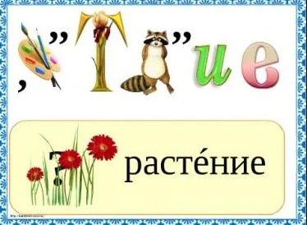

Приложение 3
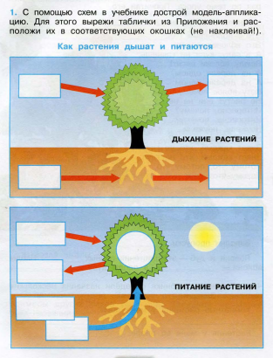

Приложение 4
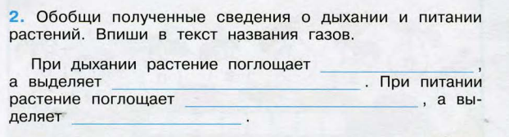

Приложение 5
Листы самооценки
Фамилия,имя_______________________________________________________________________
Схема 1 | Схема 2 | Работа по карточкам | Работа в группе

Критерии оценивания:
- выполнено без ошибок;
- 1- 2 ошибки;
- 3 и более ошибок

